**"Как влияет на безопасность детей поведение родителей".**

Хотите ли вы, не хотите ли…

Но дело, товарищи, в том,

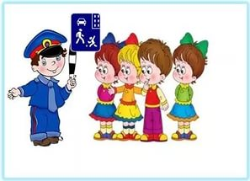Что прежде всего – вы родители,

А все остальное – потом!

До того, как дети начинают самостоятельно передвигаться по улице, они в течение нескольких лет находятся на улице в сопровождении родителей: вначале на руках и в детской коляске, затем за руку и рядом с родителями. Родители провожают детей в детский сад и обратно.

Времени вполне достаточно, чтобы сформировать все необходимые навыки. Однако, не владея некоторыми навыками, родители могут, торопясь, отвести ребенка в детский сад, болтать с ним на проезжей части дороги или выскочить из-за стоящего автобуса, машины. При этом происходит обучение детей неправильному поведению самым эффективным способом — личным примером родителей.

Кроме того, родителям, как правило, неизвестны типичные ошибки детей, приводящие к несчастным случаям, неизвестна ведущая роль навыков и сам перечень этих навыков. В результате родители, находясь на улице с детьми, даже не ставят себе задачу использования каждой прогулки в учебных целях.

Родители часто необоснованно спокойны за своих детей, наблюдая, как они боятся машин и с опаской ступают на проезжую часть. При этом они не знают, что в большинстве случаев ребенок не заметил опасную для себя машину и потому не видел причин опасности. Об отсутствии у детей необходимых навыков наблюдения они не догадываются, и несчастный случай с ребенком воспринимают как гром среди ясного неба, только как случай, не видя его закономерных предпосылок.

Необходимо, чтобы родители поняли опасность, угрожающую детям, ее причины, научились соизмерять свое поведение с осознанием ответственности за безопасность своих детей.

Родители не должны совершать самую распространенную ошибку– действия по принципу «со мной можно». Если Вы показываете ребенку на собственном примере как перебежать на красный, будьте уверены, оставшись один, он попытается повторить этот трюк.

***Уважаемые родители! Помните, если Вы нарушаете Правила, ваш ребенок будет поступать так же! В наших силах сформировать навыки безопасного поведения на дорогах, воспитать сознательного и грамотного пешехода, ответственного за жизнь и здоровье участников дорожного движения.***

**Уважаемые мамы и папы!**

* Помните, что жизнь и безопасность детей на дорогах зависит, прежде всего, от вас.
* Учите детей безопасному поведению на дороге своим примером!
* Важно научить их наблюдать, ориентироваться в обстановке на дороге, оценивать и предвидеть опасность. Находясь на дороге со своими детьми, применяйте некоторые методы, которые помогут вам и вашему ребёнку сформировать навыки безопасного поведения.
* Никогда не спешите на проезжей части.
* Не переходите дорогу на красный или жёлтый сигнал светофора.
* При выходе из автобуса, трамвая, такси, помните, что вы должны сделать это первыми.
* Выйдя из общественного транспорта, подождите, когда он отъедет от остановки, и только после этого переходите проезжую часть дороги.
* Не разговаривайте при переходе дороги.
* Никогда не переходите дорогу наискосок.
* Постоянно обсуждайте с ребёнком возникающие ситуации на дорогах, указывая на скрытую опасность.
* 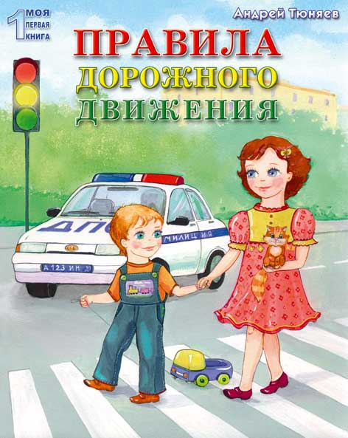Особое внимание необходимо уделить детям, имеющим проблемы со зрением. Боковое зрение играет огромную роль при переходе улицы.v Приучитесь сами и приучите детей переходить дорогу не там, где вам надо, а там, где есть переходы.
* Научите всматриваться вдаль и оценивать скорость приближающегося транспорта для того, чтобы суметь вычислить время, за которое машина сможет доехать до вас.
* Обращайте внимание на обманчивость пустых дорог. Они не менее опасны, чем оживлённые.